Impreza turystyczna dla mieszkańców Dzielnicy Bielany
Niechorze 23 - 31 sierpnia 2016 r.

Organizator: Towarzystwo Krzewienia Kultury Fizycznej „Chomiczówka”
Kierownik imprezy: Jacek Bączkowski
23 sierpnia 2016 r. (wtorek)  7:00 - Wyjazd z Warszawy ul. P. Nerudy 1  16:30 - Przyjazd do Niechorza - zakwaterowanie w Ośrodku  Wczasowo-Leczniczym "Zacisze" Aleja Bursztynowa 33  18:00 - Obiadokolacja  19:00 - Spacer nad morze | 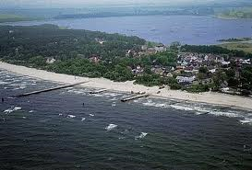

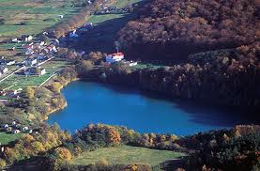 | 24 sierpnia 2016 r. (środa)  8:00 - Śniadanie  9:00 - Wyjazd do Międzyzdrojów – Aleja Gwiazd, park zdrojowy,  spacer po molo, Woliński Park Narodowy, Lubin – Wzgórze  Zielonka, Jeziorko Turkusowe  18:00 - Obiadokolacja

25 sierpnia 2016 r. (czwartek)  8:00 - Śniadanie  9:00 - Wyjazd do Kołobrzegu – Stare Miasto, Ratusz, Konkatedra  Wniebowzięcia Najświętszej Marii Panny, port.  Trzebiatów - kościół Mariacki z XIII w., spacer po Starym  Mieście, Pałac nad Młynówką.  18:00 – Obiadokolacja  20:00 - Impreza integracyjna | 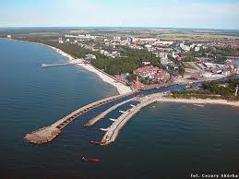

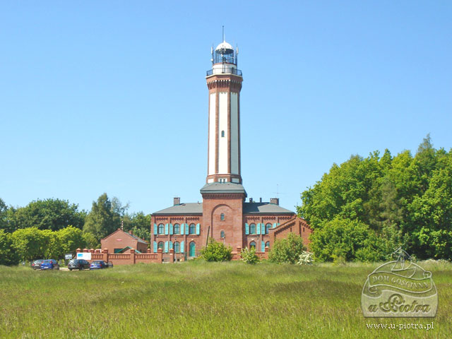 | 26 sierpnia 2015 r. (piątek)  8:00 - Śniadanie  10:00. - przejazd Nadmorską Koleją Wąskotorową do Trzęsacza,  ruiny kościoła na klifie z przełomu XIV i XV wieku, spacer  do Rewala, przejazd Nadmorską Koleją Wąskotorową  do Niechorza, wycieczka piesza do Pogorzelicy.  18:00 - Obiadokolacja
27 sierpnia 2016 r. (sobota)  8:00 - Śniadanie  9:00 - wyjazd do Szczecina – Wały Chrobrego,  Zamek Książąt Pomorskich, Jasne Błonia,  Kamienica Loitzów.  18:00 - Obiadokolacja |  | 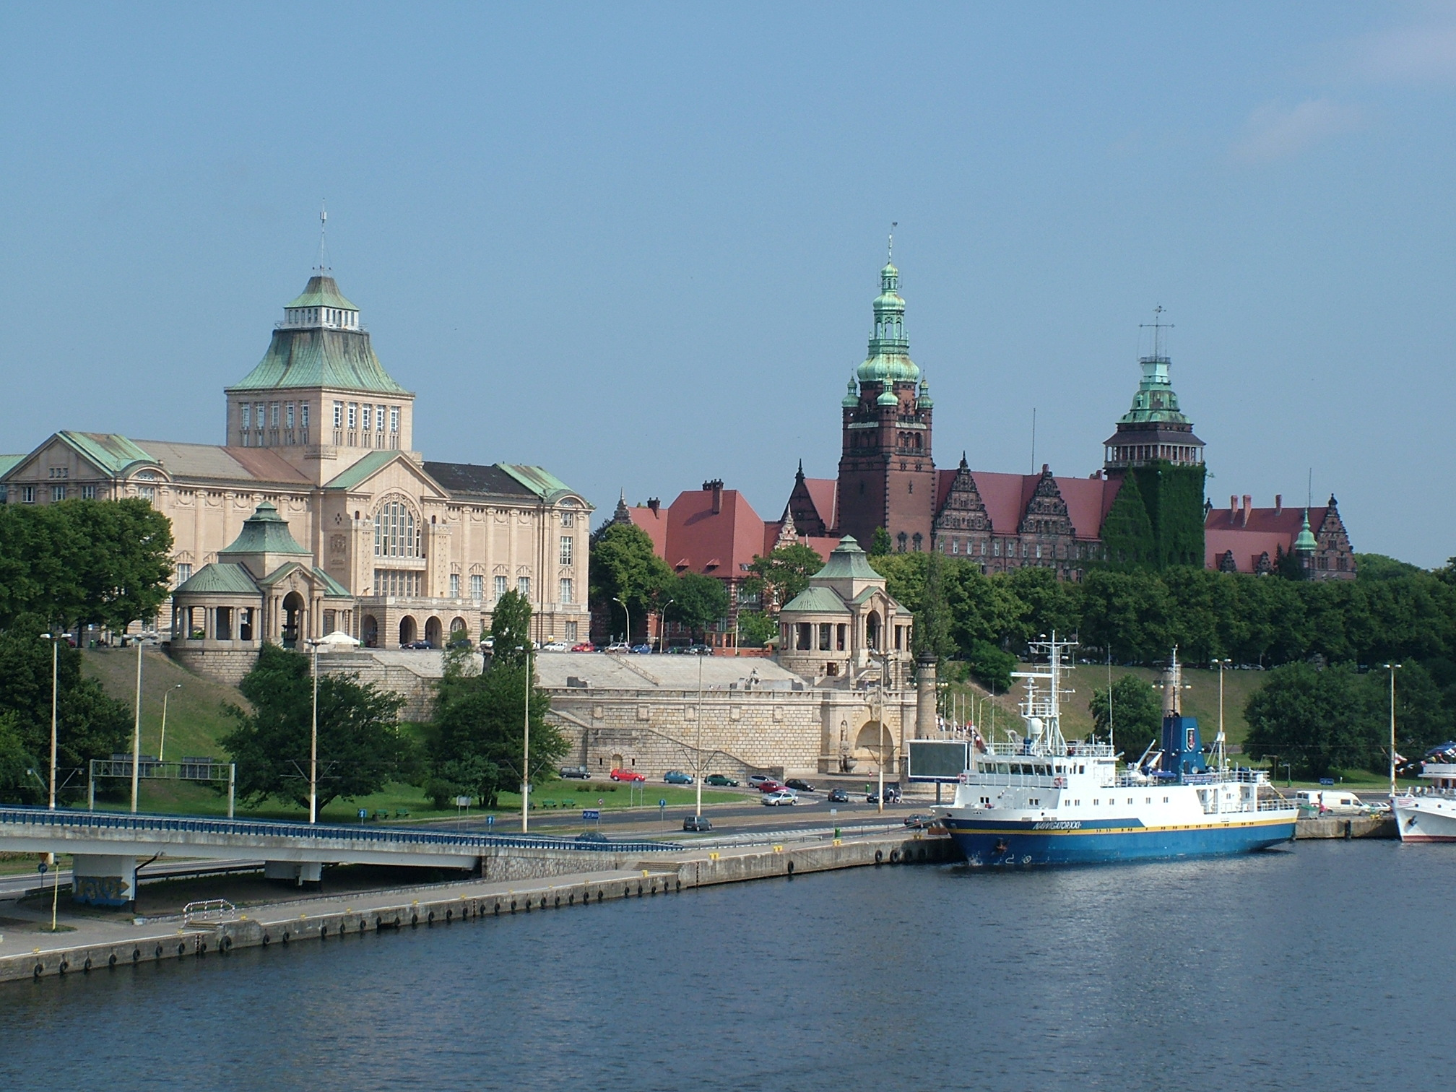

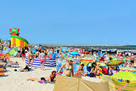 | 28 sierpnia 2016 r. (niedziela)  8:00 - Śniadanie  10:00 - Plażowanie  14.00 - Wycieczka rowerowa  18:00 - Obiadokolacja

29 sierpnia 2016 r. (poniedziałek)  7:45 - Śniadanie  8:30 - Wyjazd do niemieckich kurortów nadbałtyckich:  Heringsdorf i Ahlbeck  Świnoujście – zwiedzanie miasta i portu.  18:00 - Obiadokolacja | 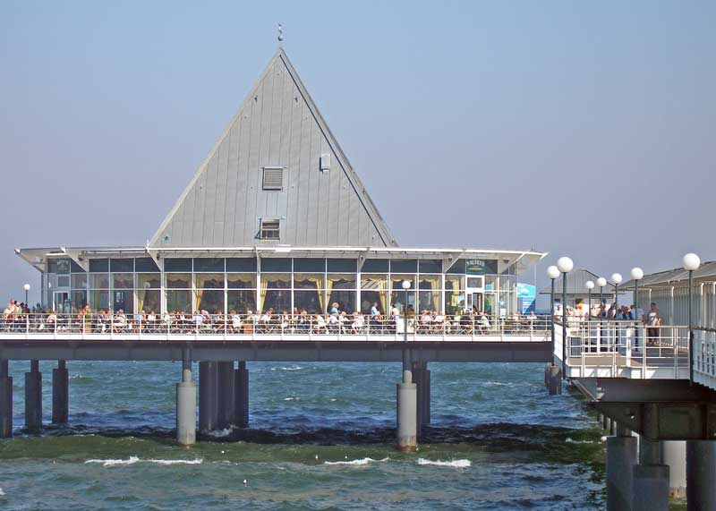

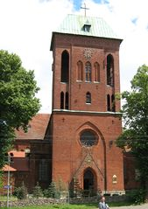 | 30 sierpnia 2016 r. (wtorek)  8:00 - Śniadanie  9:00 - Wyjazd do Kamienia Pomorskiego – romańsko - gotycka  konkatedra św. Jana Chrzciciela - koncert organowy, Wieża  Piastowska i Brama Wolińska, rynek.  Pobierowo - spacer po miejscowości.  Pustkowo - kopia Krzyża z Giewontu  Niechorze - latarnia morska  18:00 - Obiadokolacja

31 sierpnia 2016 r. (środa)
8:00 - Śniadanie
9:00 - Wyjazd do Warszawy
ok. 19:00 – Przyjazd do Warszawy ul. P.Nerudy

Organizator zapewnia: transport autokarowy, pilota, wyżywienie, zakwaterowanie, ubezpieczenie NNW,
udział w programie.
Należy ze sobą zabrać: dowód osobisty, legitymację emeryta lub rencisty, dobry humor.
Organizator zastrzega sobie możliwość zmiany programu imprezy.
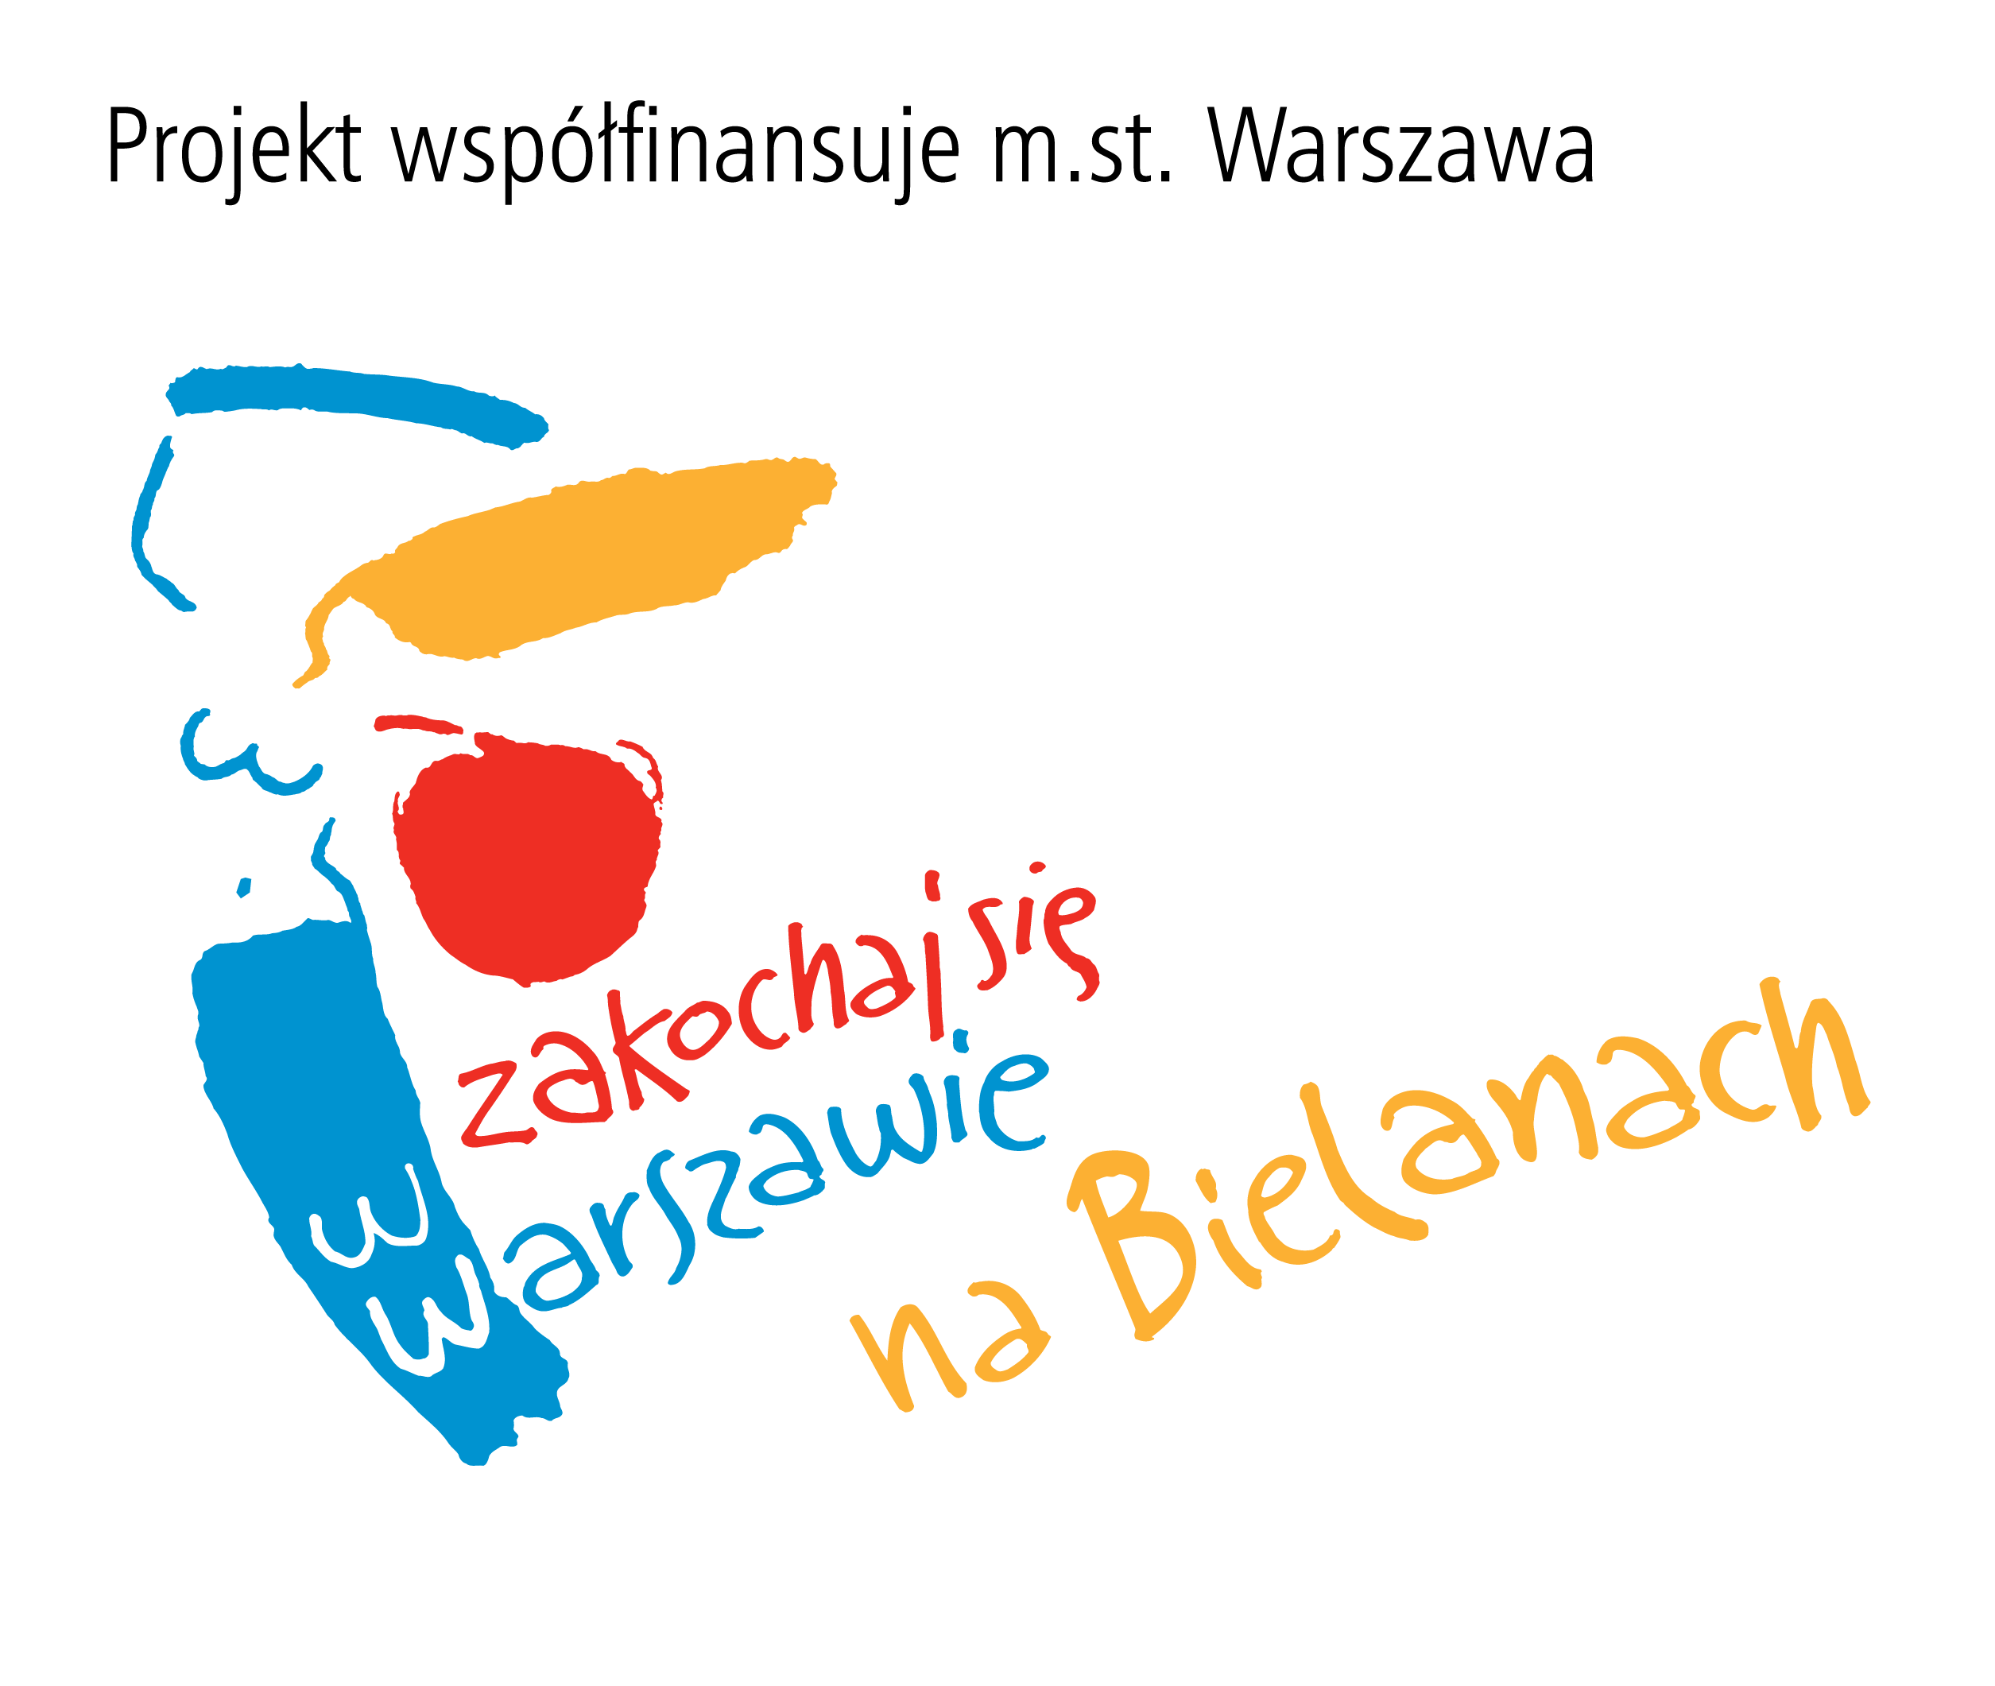 | 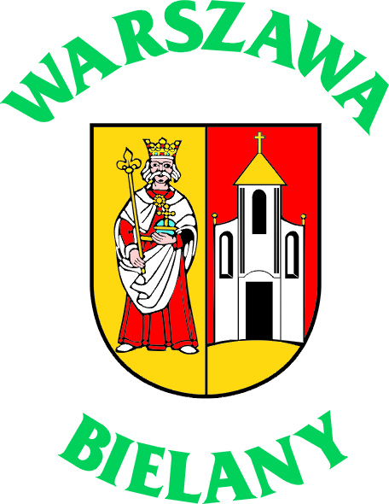 | 

